T.C.
ORTA DOĞU TEKNİK ÜNİVERSİTESİ
YAPI İŞLERİ VE TEKNİK DAİRE BAŞKANLIĞI

Üniversiteler Mahallesi, Dumlupınar Bulvarı No:1 PK:06800 Çankaya/Ankara
ODTÜ

TEKNİK ŞARTNAME
İşin Adı | ODTÜ Rektörlük Binası Telefon Santralı İle Fizik Bölümü Arasına Yer altı Telefon Kablosu Alımı ve Çekimi.

- İHTİYAÇ LİSTESİ

S.NO | MALZEMENİN / İŞİN ADI | MİKTARI | BİRİMİ
1 | Harici Yeraltı Telefon Kablosu 200 Per’lik (200x2x0,50) (Yağlı) | 350 | Metre
2 | Harici Yeraltı Telefon Kablosu 50 Per’lik (50x2x0,50) (Yağlı) | 150 | Metre
3 | Kesmesiz Modül (Reglet) | 60 | Adet
4 | 30 Modül için MDF Yüksek Çatı Grubu | 2 | Adet
5 | 120cm x 75cm x 20cm Ölçülerinde Şebeke Dağıtım Dolabı | 1 | Adet
6 | 20cm’lik kablo tavası ve aksesuarları | 50 | Metre

- TEKNİK ÖZELLİKLER

Harici Yeraltı Kablosunun Teknik Özellikleri:
- Tedarik edilecek kablo, TSE Belgeli Türk Standartlarına uygun ve yağlı tip kablo olmalıdır,
- KPD-PAP Yer altı çift kılıflı, İletken çapı 0,5mm özelliklerinde olmalıdır,
- Kabloların sonladırılmasını yüklenici firma yapacaktır,
- Yapısı som elektrolitik (tavlı) bakır iletken, köpüklü PE izolasyon, nem içermeyen ve yalıtkan özelliği olan bir polyester bant, orta ve lineer (doğrusal) alçak yoğunluklu siyah polietilen malzemeden iç kılıf, her iki tarafı PE filmle kaplı alüminyum folyo koruyucu, orta ve lineer alçak yoğunluklu siyah polietilen malzemeli dış kılıflı olmalıdır.

Şekil-1 : Yer altı tipi çift kılıflı telefon kablosu KPD-PAP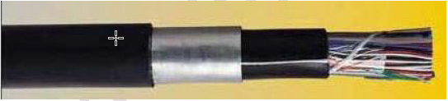

Kesmesiz Modülün Teknik Özellikleri:
- Kablo soyma, vidalama ve lehimleme gerektirmeyen orijinal LSA-PLUS bağlantı teknolojisine sahip olmalıdır,
- Her modülde en çok 10 çift (Per) telefon kablo bağlantı / sonlandırma imkanı olmalıdır,
- Bina içi ve dış ortamlarda uzun süreli kullanıma uygun dayanıklı olmalıdır,
- etme imkanı olmalıdır,
- 0,4-0,9 mm kesit arası çiftli telefon kabloları ile kullanımı uygun olmalıdır,
- Sonlandırması kesmesiz modül ile yapılmış tesisatlarda 2/2 test kordonu ile hat bağlantılarını kolaylıkla test Ürün Boyutları: 124 mm x 21 mm x 40 mm ölçülerinde olmalıdır.

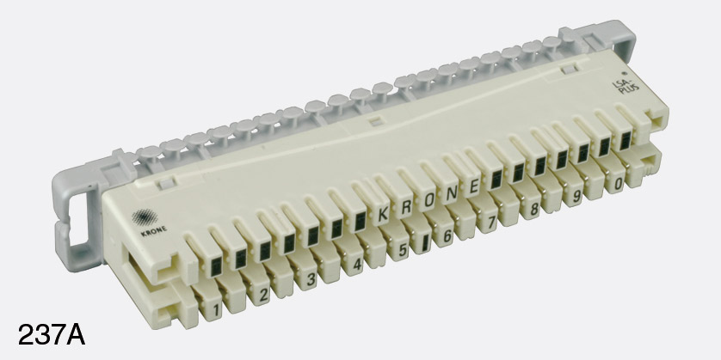

Modül İçin MDF Yüksek Çatı Grubu Özellikleri:
- Modül çatılarında kullanılır ve paslanmaz olmalıdır,
- TSE Standartlarına uygun olmalıdır,
- Jamper teli köprü geçişleri için üst köşelerinde kancalar olmalıdır.

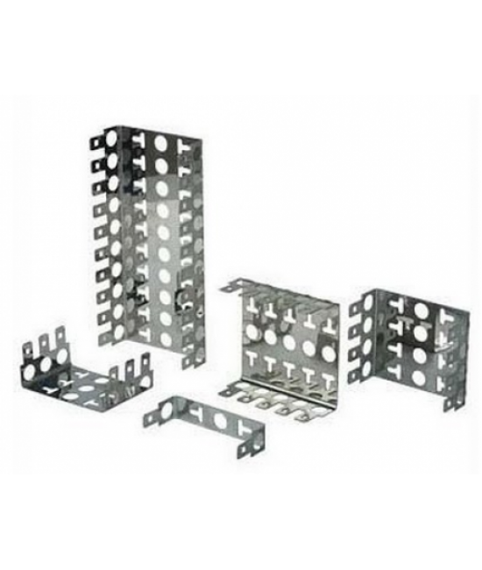
Şebeke Dağıtım Dolabı:
- Şebeke dağıtım dolabı metal, duvar üstü, arkası açık, çift kapaklı olmalıdır.
- Yükseklik 120cm, Genişlik 75cm, Derinlik 20cm ölçülerinde olmalıdır.

Kablo Tavası
- 20cm‘lik kablo tavası aksesuarları ile birlikte olmalıdır.

- TESLİMAT:

C.1 GENEL HUSUSLAR
- Yapı İşleri ve Teknik Daire Başkanlığı Müdürlüklerinde kullanılmak üzere yukarıda ismi geçen malzeme alımı yapılacaktır.
- Kullanılacak tüm malzemelerin nakliye yatay ve düşey taşımalar, yükleme ve boşaltmalar, işçilik, idare tarafından istenilen yere istif ve tasnif işleri yüklenici firma tarafından karşılanacaktır.
- Ödeme işlemleri, malzemenin kabulü müteakip, maliye bakanlığınca belirlenen serbest bırakma oranları dâhilinde düzenlenecek ödenek gönderme belgelerine göre ODTÜ Strateji Geliştirme Daire Başkanlığı tarafından yapılacaktır.
- Malzemelerin partiler halinde teslim edilmesi gerekmektedir. Her kalem malzeme tam teslim edilecektir. Herhangi bir kalem malzemenin kısmi teslimatı kabul edilmeyecektir.
- Malzemeler Yapı işleri teknik Daire Başkalığınca görevlendirilen Personel gözetiminde Başkanlık ve bağlı Müdürlüklerin depolarına sabah 9:00- 12:00 öğleden sonra 13:00-15:30 saatler arasında teslim edilecektir.

C.2 DENETİM VE MUAYENE
- Muayene ve kontroller esnasında doğabilecek her türlü kaza ve hasarlardan yüklenici sorumlu olacaktır.
- Muayenelerde gerekli olabilecek araç, malzeme vb. yüklenici firma tarafından temin edilecektir.
- Yüklenici firmanın muayene esnasında, teknik eleman veya gözlemci bulundurması ve bu teknik elemanın veya gözlemcinin muayene sonuçlarını imzalaması gerekmektedir. Aksi takdirde, muayene raporu yüklenici firma tarafından da aynen kabul edilmiş sayılacaktır.

C.3 AMBALAJLAMA VE ETİKETLEME:
- Piyasada orijinal ambalajlı bulunan malzemeler orijinal ambalajları içinde her türlü hasara karşı tüm önlemler alınmış olarak teslim edilecektir.
- Ambalajından hasarlı olarak çıkan malzemeler yükleniciye geri iade edilecek ve yenisi ile değiştirilecektir.

C.4 GARANTİ ŞARTLARI:
- Yüklenici tarafından Dayanıklı Tüketim malzemelerine 2 yıl garanti verilecektir.
- Garanti süresi içerisinde meydana gelebilecek (kullanım hataları hariç) tüm arıza ve hasarlar yüklenici firma tarafından giderilecektir.

Şartnameyi Hazırlayan Birim ve Teknik Personel Bilgileri

Talep Birimi | Telefon İşletme Müdürlüğü.
Adı Soyadı | CÜNEYT BARMAKÇI
Unvanı | TEKNİSYEN
İmzası
Tarih | 12.02.2019

